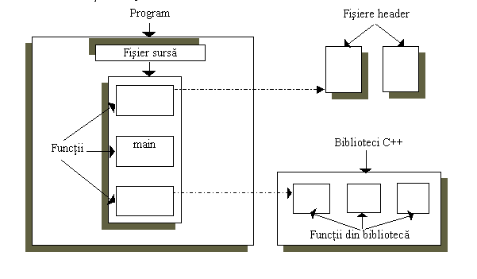
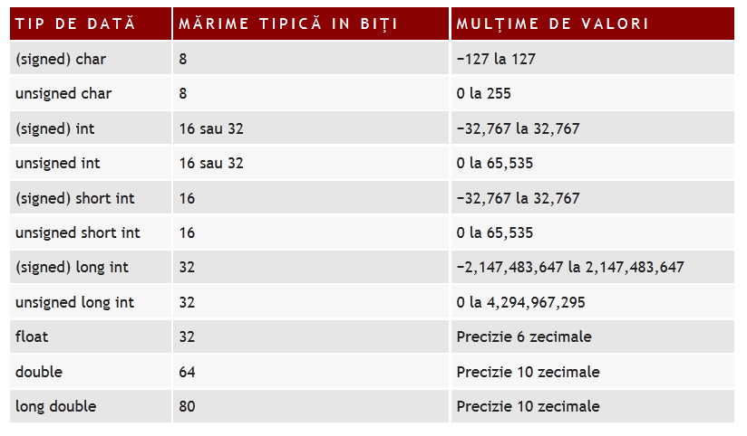
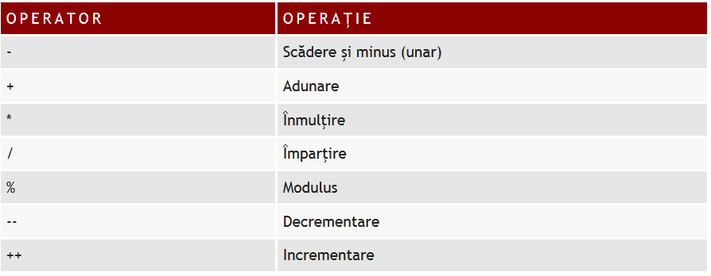
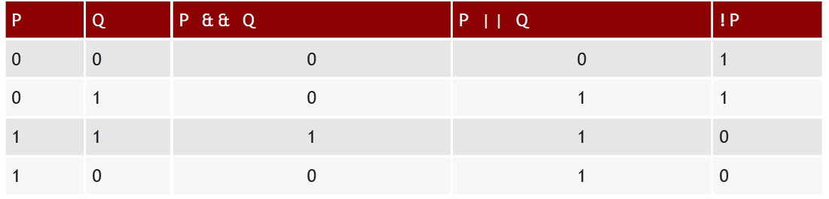
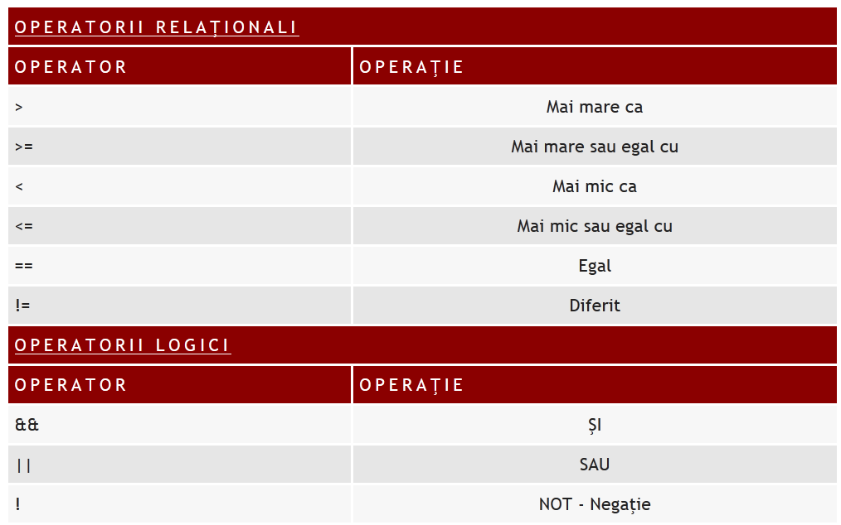
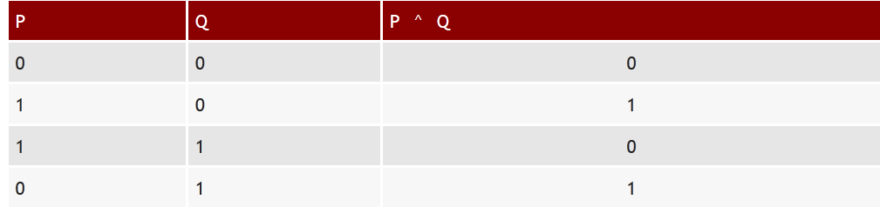
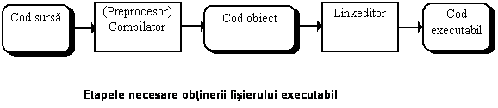
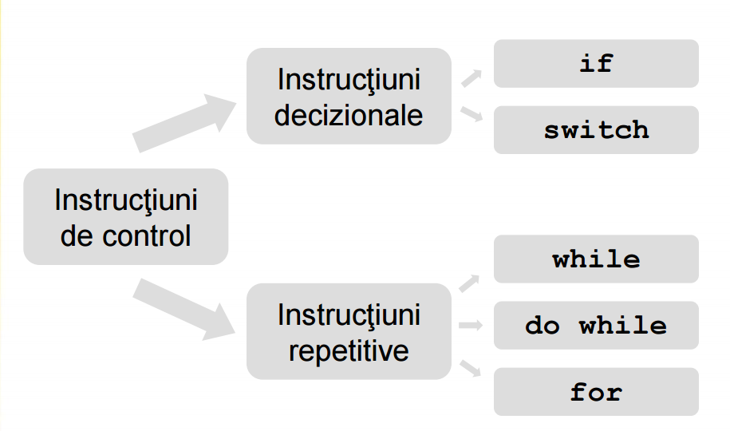
Zombie Exterminator
C++ application

Cuprins…………………………………………………………………………………………1

Motivatie

Am ales sa fac acesta deoarece ……………….

Limbajul C++

C++ (pronunțat în română "C plus plus" și în engleză "si plas plas") este un limbaj de programare general, compilat. Este un limbaj multi-paradigmă, cu verificarea statică a tipului variabilelor ce suportă programare procedurală, abstractizare a datelor, programare orientată pe obiecte. În anii 1990, C++ a devenit unul din cele mai populare limbaje de programare comerciale, rămânând astfel până azi.
Bjarne Stroustrup de la Bell Labs a dezvoltat C++ (inițial denumit C cu clase) în anii 1980, ca o serie de îmbunătățiri ale limbajului C. Acestea au început cu adăugarea noțiunii de clase, apoi de funcții virtuale, suprascrierea operatorilor, moștenire multiplă, șabloane.
Limbajul C++ păstrează toate elementele limbajului C, beneficiind de eficienţa şi flexibilitatea acestuia. Limbajul C++ este un superset al limbajului C. Incompatibilităţile sunt minore, de aceea, modulele C pot fi încorporate în proiecte C++ cu un efort minim.
În 1985 a fost lansată prima ediție a cărții "The C++ Programming Language" (Limbajul de programare C++), oferind informații importante despre limbaj, care încă oficial. După ani de lucru, un comitet
ANSI-ISO a standardizat C++ în 1998 (ISO/IEC 14882:1998).
O dată cu evoluția limbajului C++, a evoluat și o bibliotecă standard. Prima adăugire a fost biblioteca de intrări/ieșiri (I/O stream), care oferea facilități pentru a înlocui funcțiile tradiționale C cum ar fi printf și scanf. Mai târziu, printre cele mai semnificative adăugari la biblioteca standard a fost STL (Standard Template Library) (Biblioteca de formate standard).

Structura programelor C/ C++
Un program scris în limbajul C (sau C++) este compus din unul sau mai multe fişiere sursă. Un fişier sursă este un fişier text care conţine codul sursă (în limbajul C) al unui program. Fiecare fişier sursă conţine una sau mai multe funcţii şi eventual, referinţe către unul sau mai multe fişiere header .
Funcţia principală a unui program este numită main. Execuţia programului începe cu execuţia acestei funcţii, care poate apela, la rândul ei, alte funcţii. Toate funcţiile folosite în program trebuie descrise în fişierele sursă (cele scrise de către programator), în fişiere header (funcţiile predefinite, existente în limbaj), sau în biblioteci de funcţii.
Un fişier header este un fişier aflat în sistem sau creat de către programator, care conţine declaraţii şi definiţii de funcţii şi variabile.

Cinci tipuri de date de bază în C În C există cinci tipuri de date de bază: caracter (char), întreg (int), virgulă mobilă (float), virgulă mobilă dublă precizie (double) şi fără nici o valoare (void). Toate celelalte tipuri de date din C se bazează pe cele cinci tipuri de bază.
Dimensiunea reprezentării şi domeniul valoric corespunzător pentru tipurile de date de bază pot să difere, în funcţie de tipul procesorului şi de modul de implementare a limbajului C. În toate cazurile, însă, un caracter se reprezintă pe un octet. Formatul exact al valorilor în virgulă mobilă depinde de modul lor de introducere. Valorile de tip char sunt, în general, utilizate pentru a memora valori definite de setul de caractere ASCII.

Mai jos este tabelul cu tipurile de dată fundamentale din C (definite de Standardul ANSI/ISO C):

Tipul void este folosit pentru a declara funcţii care nu returnează valori.

Modificarea tipurilor de baza

Exceptând tipul void, tipurile fundamentale pot fi precedate de diferiţi modificatori.
Modificatorul este folosit pentru a altera semnificaţia tipurilor de bază. Lista modificatorilor:
- signed
- unsigned
- long
- short
Puteţi aplica modificatorii signed, short, long şi unsigned tipului int. Puteţi aplica unsigned şi signed tipului char; long poate fi aplicat şi lui double.
Folosirea signed în declararea întregilor este redundantă deoarece toate declarările int sunt considerate, implicit, signed. Acest modificator se foloseşte cu tipul char care este implicit unsigned.
Diferenţa dintre întregii signed şi unsigned constă în interpretarea diferită a bitului semnificativ (adică cel mai din stânga).
Pentru un întreg signed, compilatorul va considera bitul semnificativ ca fiind bit de semn. Dacă acest bit este 0 atunci numărul este pozitiv; dacă este 1 atunci este negativ.
Numerele negative sunt reprezentate în felul următor: se inversează toţi biţii (exceptând bitul de semn), se adaugă 1 (în binar) la număr, şi setează bitul de semn la 1. De exemplu, pentru numărul 32,767, reprezentarea binară este: 0 1 1 1 1 1 1 1 1 1 1 1 1 1 1 1.
Dacă bitul de semn (aici este 0) este schimbat în 1, atunci numărul este interpretat ca -1. Totuşi, dacă-l declaraţi ca unsigned int, atunci numărul devine 65,535 când bitul de semn este setat la 1.
Cuvinte
Cuvintele cheie (keywords) sunt cuvinte care au un înţeles bine definit şi nu pot fi folosite în alt context.
Exemple:
bool | Break | Case | Char | Const
Default | Double | Else | For | Float
If | Int | Long | Return | struct
Switch | Unsigned | While | Class | Namespace

Variabile
O variabilă este un nume asociat cu o porţiune de memorie în care se memorează (stochează) o valoare, ce poate fi modificată ulterior (adică în timpul execuţiei) de către program. Toate variabilele trebuie declarate înainte de a fi folosite. Variabilele pot fi declarate în 3 locuri: în interiorul funcţiilor, în definiţia parametrilor formali, şi în afara tuturor funcţiilor.
Declararea variabilelor
Sintaxa:
tip_dată nume;
unde:
•tip_dată precizează tipul datei memorate în variabila de memorie;
• nume este identificatorul variabilei de memorie.
Exemple
int a; char b; float e=1.234f;
int a,b=1, c=2; float d=1; char f=’a’;
Comentarii
Pentru ca un program să fie uşor de înţeles se folosesc comentariile.
Acestea sunt texte care vor fi ignorate de compilator, dar au rolul de a
explicita pentru programator anumite secvenţe de program.
// comentariu
sau
/*comentariu
comentariu */

Formatarea

Marcajul unui bloc de instrucțiuni - se face prin acolade. Exemplu: { instrucțiuni; }
Separarea instrucțiunilor - ca în marea majoritate a limbajelor de programare se face prin punct și virgulă.

Operatori
Există 4 clase de operatori în C/C++: aritmetici,relaţionali, logici, şibitwise(pe biţi). Pe lângă aceştia mai sunt câţiva speciali, care îndeplinesc anumite sarcini.
Operatori Aritmetici
Operatorii de incrementare şi decrementare pot fi folosiţi atât ca prefix cât şi sufix.
Când sunt folosiţi ca prefix, operaţie de incrementare sau decrementare se realizeazăînainte de evaluarea expresiei, iar atunci când sunt folosiţi ca sufix, operaţia de incrementare sau decrementare se realizează după evaluarea expresiei. Exemplu pentru ++, valabil şi pentru --.
Operatori Logici si Rationali
În C, true este reprezentat de orice valoare diferită de zero, iar false este zero. În C++, se pătrează acest concept zero/non-zero, dar de asemenea este introdus un nou tip de dată, numit bool, cu valorile constante booleene: true şi false.
În C++ o valoare booleean 0 este automat convertită în false, iar o valoare non-zero este automat convertită în true. Reciproca este de asemenea validă.
Tabelul de adevăr pentru operatorii logici este prezentat mai jos, folosind 1 şi 0.

Tabelul cu operatorii relaţionali şi logici:
Întotdeauna puteţi folosi parantezele pentru a modifica ordinea efectuării operaţiilor într-o expresie.
Operatorii Bitwise
Realizează operaţii la nivelul biţilor. Pot fi aplicaţi numai tipurilor int şi char. Pe lângă operaţiile logice de mai sus, operaţiile cu biţi suportă şi operatorul Sau exclusiv (operaţia XOR).
Aşa cum se observă din tabel, rezultatul operaţiei XOR este true dacănumai unul din operanzi este true, altfel rezultatul este false.
Operatorii, constantele şi variabilele sunt constituenţii expresiilor. O expresie în C/C++ este orice combinaţie validă a acestor elemente.

Să detaliem în continuare etapa de implementare. După analiza problemei şi stabilirea algoritmului, acesta trebuie tradus (implementat) într-un limbaj de programare.

q Scrierea (editarea) programului sursă.
Programele sursă sunt fişiere text care conţin instrucţiuni (cu sintactica şi semantica proprii limbajului utilizat). Programul (fişierul) sursă este creat cu ajutorul unui editor de texte şi va fi salvat pe disc (programele sursă C primesc, de obicei, extensia .c, iar cele C++, extensia .cpp).
Pentru a putea fi executat, programul sursă trebuie compilat şi linkeditat.

q Compilarea
Procesul de compilare este realizat cu ajutorul compilatorului, care translatează codul sursă în cod obiect (cod maşină), pentru ca programul să poată fi înţeles de calculator. În cazul limbajului C, în prima fază a compilării este invocat preprocesorul. Acesta recunoaşte şi analizează mai întâi o serie de instrucţiuni speciale, numite directive procesor. Verifică apoi codul sursă pentru a constata dacă acesta respectă sintaxa şi semantica limbajului. Dacă există erori, acestea sunt semnalate utilizatorului. Utilizatorul trebuie să corecteze erorile (modificând programul sursă). Abia apoi codul sursă este translatat în cod de asamblare, iar în final, în cod maşină, binar, propriu calculatorului. Acest cod binar este numit cod obiect şi de obicei este memorat într-un alt fişier, numit fişier obiect. Fişierul obiect va avea, de obicei, acelaşi nume cu fişierul sursă şi extensia .obj.

q Linkeditarea
Dupa ce programul sursă a fost translatat în program obiect, el este va fi supus operaţiei de linkeditare. Scopul fazei de linkeditare este acela de a obţine o formă finală a programului, în vederea execuţiei acestuia.Linkeditorul “leagă” modulele obiect, rezolvă referinţele către funcţiile externe şi rutinele din biblioteci şi produce cod executabil, memorat într-un alt fisier, numit fişier executabil (acelaşi nume, extensia .exe)

q Execuţia
Lansarea în execuţie constă în încărcarea programului executabil în memorie şi startarea execuţiei sale.

Structura generală a unui program C++
• un program C++ este constituit dintr-o succesiune de module, denumite funcţii
• una dintre aceste funcţii este funcţia principală, denumită main()
• main() este o funcţie specială, care trebuie să apară obligatoriu o singură dată în orice program C++
• execuţia oricărui program începe cu funcţia main()
• o funcţii este constituită din antet şi corp
• antetul funcţiei conţine numele funcţiei, tipul rezultatului pe care îl calculează funcţia şi o listă de parametri prin care funcţia comunică cu exteriorul ei, încadrată între paranteze rotunde
• corpul funcţiei conține declarații și instrucțiuni care specifică prelucrările realizate de funcția respectivă

Forma funcţiei main
Instrucţiunea return este utilizată pentru a încheia execuţia unei funcţii
şi a returna valoarea expresiei specificate în instrucţiunea return ca valoare a funcţiei.
Structura generală a unui program C++
int main()
{
. . . .
return 0;
}

Un prim exemplu de program C++:
#include <iostream.h>
void main( )
{
int a; // acesta este un comentariu de sfarsit de linie - am declarat o variabila de tip intreg
cout << "Tastati un numar intreg ";
cin >> a;
cout << "Ati tastat numarul " << a ;
}
Obs.: << este operatorul de insertie
>> este operatorul de extractie
cin este "console in" - pentru citire de date

Instrucţiunile limbajului C++
Pentru a genera rezultatele dorite, un program trebuie să acţioneze asupra datelor într-un mod bine precizat. Descrierea acestor acţiuni se face cu ajutorul instrucţiunilor limbajului de programare.
Comenzile pe care programul le dă calculatorului, atunci când programul este rulat se numesc instrucţiuni.

Instrucţiunile limbajului C++ sunt:
• instrucţiunea expresie;
• instrucţiunea compusă;
• instrucţiunea if;
• instrucţiunea switch;
• instrucţiunea break;
• instrucţiunea while;
• instrucţiunea do while;
• instrucţiunea for.

Instructiunile se impart in doua tipuri principale, decizionale si repetitive ca in graficul de ma jos:

Functii
O funcţie (subprogram) este un grup de instrucţiuni apelabil (invocabil) din alte părţi ale programului. De exemplu, main este o funcţie.
A apela o funcţie înseamnă a o executa.
Funcţiile ajută la modularizarea programului, la structurarea acestuia în unităţi logice.
O funcţie se declară în felul următor:
tip nume(lista_param); // Prototipul functiei
Exemplu:
int suma(int a, int b);
lista_param - lista de parametri, despărţiţi prin virgulă, este opţională.
Parantezele sunt obligatorii. Ele deosebesc funcţiile de alte entităţi C++ (de exemplu, variabile).

Tipul void reprezintă absenţa tipului. Cu alte cuvinte, funcţiile care nu returnează nicio valoare, au tipul void.
Funcţiile pot returna valori codului apelant (locul de unde a fost apelată funcţia) prin intermediul instrucţiuniireturn.
După declarare, o funcţie trebuie definită undeva în program.
#include <iostream>
using namespace std;
int suma(int, int); // Declarare
int main()
{
int x, y;
cout << "Da-mi doua numere intregi: ";
cin >> x >> y;
cout << "Suma lor este " << suma(x, y);
return 0;
}

int suma(int a, int b) // Definire
{
int rezultat = a + b;
// Puteam scrie direct
// return a + b;
return rezultat;
}
Când declaraţi o funcţie, puteţi omite numele parametrilor (aşa cum am făcut în exemplu), dar trebuie să precizaţi tipul lor.
Parametrii sunt variabile locale funcţiei (vizibile numai în blocul funcţiei).
Instrucţiunea return întrerupe execuţia funcţiei şi returnează valoarea expresiei, din dreapta, codului apelant.
Observaţi cum se apelează o funcţie: suma(x, y);. Dacă funcţia nu are parametri, se apelează doar cu nume + paranteze: funcFaraParam();.
Când execuţia unei funcţii se termină, controlul programului revine în punctul apelării şi programul îşi continuă execuţia normal.
Funcţiile void nu returnează valori, ele doar îndeplinesc o sarcină, deci nu pot avea instrucţiunea return.

////////FAAAAAAAAAAAAAAAAAAAAA ARRAYYSSS++++POINTERS++++CLASSSES

Blibliografie

- Doina Logofătu: Algoritmi fundamentali in C++. Aplicații, Ed. 1, Editura Polirom, Iași, 2007, ISBN 9734600939.
- http://informaticasalaoruandra.weebly.com/expresii.html [accesat 02.11.15]

1. Miloşescu M., Informatică. Manual pentru clasa a IX-a, Editura Didactică şi Pedagogică, Bucureşti, 2004
2. Munteanu F., Programarea calculatoarelor. Manual pentru licee de informatică clasele X-XII, Editura Didactică şi Pedagogică, Bucureşti, 1994
3. Popescu C., Culegere de probleme de informatică, Editura DonarisInfo, Sibiu, 2002
4. Ministerul Educaţiei, Cercetării şi Tineretului, Centrul Naţional pentru Curriculum şi Evaluare în Învăţământul Preuniversitar, Proba scrisă la informatică. Examenul de bacalaureat – Variante (1-100) , Bucureşti2008
5. http://www.cplusplus.com/
6. http://ro.wikipedia.org/wiki/C_(limbaj_de_programare)
7. http://ro.wikipedia.org/wiki/C%2B%2B
8. http://ro.wikipedia.org/wiki/Sintaxa_limbajului_C
9. http://en.wikipedia.org/wiki/C%2B%2B_Standard_Library
10. http://www.studytonight.com/cpp/introduction-to-cpp.php
11. http://infoscience.3x.ro/c++.html
12. http://info64.ro/

